PATRÍCIO ALMEIDA

FINANCIAMENTO, RECURSOS E GASTOS EM SAÚDE NO ESTADO DO AMAPÁ, 2022–2026
Estudo complementar para a transição de governo 2026/2027 (SIOPS, SICONFI, Portal da Transparência, SIH/SIA e IBGE)

MACAPÁ
2026

PATRÍCIO ALMEIDA

FINANCIAMENTO, RECURSOS E GASTOS EM SAÚDE NO ESTADO DO AMAPÁ, 2022–2026
Estudo complementar para a transição de governo 2026/2027 (SIOPS, SICONFI, Portal da Transparência, SIH/SIA e IBGE)

Estudo complementar elaborado como subsídio técnico à equipe de transição de governo do Estado do Amapá, área da saúde (Secretaria de Estado da Saúde – SESA/AP), com base em dados públicos do SIOPS, SICONFI, Portal da Transparência (CGU), SIH/SIA e IBGE extraídos em 7 e 8 de novembro de 2026.

MACAPÁ
2026

RESUMO
Este estudo complementa o levantamento geral da saúde no Amapá para a transição de governo 2026/2027 com o diagnóstico do financiamento, dos recursos e dos gastos públicos em saúde na série 2022–2026, a partir do SIOPS, do SICONFI/Tesouro Nacional, da base de emendas parlamentares da CGU, do SIH e SIA/SUS e do IBGE. A despesa do Estado na função Saúde cresceu de R$ 1,37 bilhão (2022) para R$ 2,33 bilhões (2025), alta nominal de 70% e real de 48%, e passou a ser a maior função do orçamento estadual (20,4% da despesa e 24% da receita corrente líquida), com R$ 2.890 por habitante, o maior valor entre os estados. O Estado cumpre o mínimo de 15% da Constituição Estadual, mas o esforço com recursos próprios recuou de 19,4% (2023) para 16,8% (2025) e 15,3% em 2026 (parcial), enquanto a despesa em ASPS estagnou em R$ 1,49 bilhão e a base de cálculo cresceu 18%. O crescimento foi financiado pela União: as transferências para a saúde passaram de R$ 214 milhões para R$ 838 milhões (34% da despesa), impulsionadas por emendas parlamentares que somaram R$ 1,8 bilhão em 2022–2026, R$ 2.228 por habitante, o maior valor do país, 79% delas destinadas a custeio temporário. Quase metade da despesa é lançada na subfunção Administração Geral, a despesa com medicamentos é registrada como zero e as despesas de capital executam entre 18% e 32% da dotação, com R$ 124 milhões inscritos em restos a pagar em 2024. Os 16 municípios gastaram R$ 944 milhões em 2025, todos acima do mínimo, com forte dependência de transferências, e o gasto público estadual e municipal consolidado alcançou R$ 3,25 bilhões (R$ 4.034 por habitante). O estudo propõe reclassificar a despesa por subfunção, recompor o esforço próprio, converter emendas de custeio em política de financiamento estável, destravar a execução dos investimentos e instituir um painel de execução financeira do Fundo Estadual de Saúde.

Palavras-chave: Financiamento da saúde; gasto público em saúde; ações e serviços públicos de saúde; transferências federais; emendas parlamentares; Amapá.

LISTA DE FIGURAS
Figura 1 – Despesa empenhada na função Saúde, nominal e a preços de 2025, Estado do Amapá, 2022–2026 (2026 parcial) 16
Figura 2 – Participação da saúde na despesa total e na receita corrente líquida do Estado, 2022–2026 (2026 parcial) 17
Figura 3 – Composição da despesa na função Saúde por subfunção, Estado do Amapá, 2022–2026 (2026 parcial) 18
Figura 4 – Percentual da receita de impostos e transferências aplicado em ASPS, Estado do Amapá, 2022–2026 (2026 pela despesa liquidada, 4º bimestre) 20
Figura 5 – Despesa total com saúde do Estado por fonte de recursos, 2022–2026 (2026 parcial) 22
Figura 6 – Composição da despesa com saúde do Estado segundo o SIOPS, 2022–2026 24
Figura 7 – Valor aprovado SIH e SIA no Amapá, 2022–2026 (2026 parcial) 25
Figura 8 – Despesas de capital em saúde: dotação, empenho e liquidação, Estado do Amapá, 2022–2026 (2026 parcial) 27
Figura 9 – Emendas parlamentares em saúde para o Amapá por tipo e ano (empenhado), 2022–2026 29
Figura 10 – Emendas parlamentares federais em saúde empenhadas por habitante, por UF de aplicação, 2022–2026 31
Figura 11 – Despesa total com saúde por habitante nos municípios do Amapá, 2025 33
Figura 12 – Despesa estadual total com saúde por habitante, por UF, 2025 36
Figura 13 – Percentual da receita de impostos e transferências aplicado em ASPS pelos estados, 2025 37

LISTA DE TABELAS
Tabela 1 – Contexto fiscal do Estado do Amapá, 2022–2026 (R$ milhões) 14
Tabela 2 – Despesa empenhada do Estado do Amapá por função de governo, 2025 (dez maiores) 14
Tabela 3 – Despesa do Estado do Amapá na função Saúde, 2022–2026 (R$ milhões) 16
Tabela 4 – Despesa empenhada na função Saúde por subfunção, Estado do Amapá, 2022–2026 (R$ milhões) 17
Tabela 5 – Base de cálculo do mínimo em saúde, Estado do Amapá, 2022–2026 (receita realizada, R$ milhões) 19
Tabela 6 – Apuração do cumprimento do mínimo em ASPS, Estado do Amapá, 2022–2026 (R$ milhões) 20
Tabela 7 – Controle dos restos a pagar de ASPS por exercício do empenho, Estado do Amapá (posição de 2026, 4º bimestre; R$ milhões) 21
Tabela 8 – Despesa total com saúde por fonte e transferências da União, Estado do Amapá, 2022–2026 (R$ milhões) 22
Tabela 9 – Indicadores SIOPS do Estado do Amapá, 2022–2026 23
Tabela 10 – Valor aprovado da produção SIH e SIA no Amapá por tipo de financiamento, 2022–2026 (R$ milhões) 24
Tabela 11 – Despesas de capital em saúde do Estado do Amapá, 2022–2026 (R$ milhões) 26
Tabela 12 – Emendas parlamentares federais em saúde destinadas ao Amapá, por ano da emenda, 2022–2026 (R$ milhões) 28
Tabela 13 – Emendas parlamentares em saúde para o Amapá por ação orçamentária, 2022–2026 (empenhado, R$ milhões) 29
Tabela 14 – Financiamento da saúde nos municípios do Amapá, 2025 (RREO Anexo 12/SIOPS; R$ milhões) 32
Tabela 15 – Gasto público em saúde no Amapá, Estado e municípios, 2022–2025 (R$ milhões) 34
Tabela 16 – Despesa com saúde dos estados, 2025 (dez maiores por habitante e referências) 35

LISTA DE ABREVIATURAS E SIGLAS
AHA Assistência Hospitalar e Ambulatorial (subfunção 302)
APS Atenção Primária à Saúde
ASPS Ações e Serviços Públicos de Saúde (LC 141/2012)
CGU Controladoria-Geral da União
DCA Declaração de Contas Anuais
FAEC Fundo de Ações Estratégicas e Compensação
FES Fundo Estadual de Saúde
FMS Fundo Municipal de Saúde
FNS Fundo Nacional de Saúde
FPE Fundo de Participação dos Estados
IBGE Instituto Brasileiro de Geografia e Estatística
ICMS Imposto sobre Circulação de Mercadorias e Serviços
IPCA Índice Nacional de Preços ao Consumidor Amplo
IPVA Imposto sobre a Propriedade de Veículos Automotores
IRRF Imposto de Renda Retido na Fonte
LC Lei Complementar
LRF Lei de Responsabilidade Fiscal (LC 101/2000)
MAC Média e Alta Complexidade
PIB Produto Interno Bruto
RCL Receita Corrente Líquida
RP Restos a Pagar
RPNP Restos a Pagar Não Processados
RREO Relatório Resumido da Execução Orçamentária
SESA/AP Secretaria de Estado da Saúde do Amapá
SIA/SUS Sistema de Informações Ambulatoriais do SUS
SICONFI Sistema de Informações Contábeis e Fiscais do Setor Público Brasileiro
SIH/SUS Sistema de Informações Hospitalares do SUS
SIOPS Sistema de Informações sobre Orçamentos Públicos em Saúde
STN Secretaria do Tesouro Nacional
SUS Sistema Único de Saúde
UF Unidade da Federação

SUMÁRIO
1 INTRODUÇÃO 10
1.1 Objetivo e contexto 10
1.2 Objeto 10
1.3 Período 10
1.4 Fontes e extração 11
1.5 Limitações 11
2 SÍNTESE DOS ACHADOS 12
3 CONTEXTO FISCAL DO ESTADO 14
4 A DESPESA ESTADUAL COM SAÚDE 16
4.1 Evolução, execução e valor real 16
4.2 Em que a despesa é classificada 17
5 O MÍNIMO CONSTITUCIONAL EM AÇÕES E SERVIÇOS PÚBLICOS DE SAÚDE 19
5.1 Base de cálculo 19
5.2 Apuração do mínimo e esforço próprio 19
5.3 Restos a pagar de ASPS 21
6 FONTES DE FINANCIAMENTO E TRANSFERÊNCIAS DA UNIÃO 22
6.1 Recursos próprios e recursos transferidos 22
6.2 Composição da despesa segundo o SIOPS 23
6.3 Produção faturada no SUS 24
7 INVESTIMENTOS E EXECUÇÃO DAS DESPESAS DE CAPITAL 26
8 EMENDAS PARLAMENTARES FEDERAIS 28
8.1 Volume e evolução 28
8.2 Destinação 29
8.3 Comparação com os demais estados 30
9 MUNICÍPIOS E GASTO PÚBLICO CONSOLIDADO 32
9.1 Despesa municipal 32
9.2 Gasto público consolidado 33
10 COMPARAÇÃO COM OS DEMAIS ESTADOS 35
11 PONTOS DE ATENÇÃO PARA A TRANSIÇÃO 38
12 RECOMENDAÇÕES E AGENDA DOS PRIMEIROS 100 DIAS 40
13 CONSIDERAÇÕES FINAIS 42
APÊNDICE A – CONTEÚDO DA PLANILHA DE TABELAS 43
REFERÊNCIAS 44

1 INTRODUÇÃO
1.1 Objetivo e contexto
Este estudo complementa o levantamento geral da saúde no Amapá para a transição de governo 2026/2027 (ALMEIDA, 2026) com o diagnóstico do financiamento, dos recursos e dos gastos públicos em saúde no período 2022–2026. Enquanto os estudos anteriores descreveram a produção assistencial, a vigilância, a atenção primária, as violências e as doenças crônicas, este volume responde a perguntas que toda equipe de transição precisa enfrentar nos primeiros dias: quanto o Estado gasta com saúde, de onde vem o dinheiro, em que ele é aplicado, quanto está comprometido com restos a pagar e qual é a margem de manobra fiscal para 2027.
1.2 Objeto
Despesa do Estado do Amapá na função Saúde e em ações e serviços públicos de saúde (ASPS), por subfunção, categoria econômica e fase da despesa; receitas que formam a base de cálculo do mínimo constitucional; transferências da União para a saúde; composição da despesa (pessoal, terceiros, investimentos, entidades privadas sem fins lucrativos); restos a pagar; emendas parlamentares federais destinadas ao Amapá; valor aprovado da produção hospitalar e ambulatorial; despesa dos 16 municípios e gasto consolidado; comparação com os demais estados.
1.3 Período
Série 2022–2026: 2022 como ano-base, 2023 a 2025 como exercícios encerrados (demonstrativos do 6º bimestre homologados no SIOPS e Declaração de Contas Anuais no SICONFI) e 2026 parcial (4º bimestre do RREO, acumulado até agosto, com SIOPS transmitido em outubro). Os valores são nominais; onde indicado, a despesa foi deflacionada pelo IPCA (média anual do número-índice) para preços de 2025.
1.4 Fontes e extração
Quatro fontes públicas foram extraídas por scripts reproduzíveis em 7 e 8 de novembro de 2026: (a) a API do SICONFI/Tesouro Transparente (RREO Anexos 01, 02, 03 e 14 do Estado, 2022–2026, e dos 27 estados, 2024–2025; DCA Anexo I-E do Estado e dos municípios, 2022–2025); (b) o SIOPS, por meio do Demonstrativo da Lei de Responsabilidade Fiscal (RREO Anexo 12) do Estado (2022–2026), dos demais estados (2024–2025) e dos 16 municípios (2022–2026), além dos indicadores estaduais; (c) a base aberta de emendas parlamentares da CGU (emendas, convênios e favorecidos), filtrada para a função Saúde e o Amapá; (d) o SIH e o SIA/SUS (TABNET), para o valor aprovado da produção. População, IPCA e PIB vêm do IBGE.
1.5 Limitações
(a) O SIOPS registra o que o próprio ente declara; divergências entre o RREO Anexo 02 (SICONFI) e o Anexo 12 (SIOPS) em 2023 (R$ 1.823 milhões contra R$ 1.785 milhões) decorrem de versões e critérios de consolidação distintos; (b) o Anexo 12 de 2026 é parcial e o percentual aplicado é acompanhado pela despesa liquidada até o 5º bimestre; (c) a consulta pública do Fundo Nacional de Saúde é interativa e não pôde ser extraída de forma automatizada, de modo que as transferências federais foram medidas pelas receitas declaradas pelos entes e pelas emendas da CGU; (d) a despesa executada diretamente pela União no estado (Hospital Universitário, saúde indígena) não integra os totais; (e) a execução por programa, ação e credor, a folha por vínculo, os contratos de gestão e a dívida com fornecedores dependem de acesso ao sistema contábil do Estado e devem ser requisitados pela transição.

2 SÍNTESE DOS ACHADOS
Os doze achados centrais são apresentados a seguir e detalhados nas seções 3 a 10.
1) A saúde é a maior função do orçamento estadual: a despesa empenhada na função Saúde passou de R$ 1.374 milhões (2022) para R$ 2.331 milhões (2025), alta nominal de 70% e real de 48%; em 2025 representou 20,4% da despesa total do Estado, superando a Educação (19,6%), e 24% da receita corrente líquida.
2) O Amapá tem o maior gasto estadual per capita em saúde do país: R$ 2.890 por habitante em 2025, acima de Acre (R$ 2.760), Roraima (R$ 2.355) e Tocantins (R$ 2.165) e quase três vezes a mediana dos estados (cerca de R$ 1.000); o resultado reflete o tamanho da população e a centralização estadual da assistência, não necessariamente a eficiência do gasto.
3) O mínimo constitucional é cumprido, mas o esforço próprio recua: o Estado aplica o mínimo de 15% da Constituição Estadual (acima dos 12% da LC 141/2012) e aplicou 15,4% em 2022, 19,4% em 2023, 17,6% em 2024, 16,8% em 2025 e 15,3% em 2026 (parcial); a despesa em ASPS estagnou em R$ 1,49 bilhão desde 2023 enquanto a base de cálculo cresceu 18%, e a margem acima do mínimo caiu de R$ 329 milhões para R$ 160 milhões.
4) O crescimento foi financiado pela União: as transferências federais para a saúde recebidas pelo Estado saltaram de R$ 214 milhões (2022) para R$ 838 milhões (2025) e já respondem por 34% a 42% da despesa; o Amapá recebe R$ 1.039 por habitante da União, o maior valor entre os estados.
5) As emendas parlamentares explicam a maior parte desse salto: R$ 1,8 bilhão em emendas federais de saúde foram empenhados para o Amapá em 2022–2026 (R$ 606 milhões só em 2025), o equivalente a R$ 2.228 por habitante, o maior valor do país e 12 vezes o de São Paulo; 79% destinaram-se a "incremento temporário ao custeio" (MAC e atenção primária) e apenas 14% a estruturação de unidades.
6) A classificação da despesa esconde o destino do gasto: 48,5% da função Saúde (R$ 1.130 milhões em 2025) está lançada na subfunção Administração Geral e não nas subfunções finalísticas; a despesa com medicamentos é informada como zero no SIOPS e a atenção básica estadual como zero em 2024 e 2025, o que impede a leitura do gasto por nível de atenção.
7) A composição da despesa mudou rapidamente: a participação de pessoal caiu de 49,8% para 44,3%, a de serviços de terceiros de 27,1% para 20,9%, e a de instituições privadas sem fins lucrativos saltou de 4,9% (2024) para 18,3% (2025), sinal de terceirização da gestão de serviços que precisa ser mapeada contrato a contrato.
8) Os investimentos não saem do papel: as despesas de capital em saúde liquidaram apenas 22% da dotação em 2024 (R$ 57 milhões de R$ 260 milhões), 32% em 2025 e 18% em 2026, com R$ 124 milhões inscritos em restos a pagar não processados em 2024; a maior parte é capital em assistência hospitalar com recursos transferidos (R$ 152 milhões empenhados e R$ 33 milhões liquidados em 2024).
9) Os restos a pagar de ASPS foram saneados, mas há passivo de 2022: dos R$ 172 milhões inscritos em 2022, R$ 110 milhões ainda constavam a pagar e R$ 21 milhões foram cancelados na posição de 2026; os empenhos de 2023 a 2025 tiveram inscrição menor (R$ 82, 24 e 15 milhões) e pagamento quase integral.
10) A produção faturada no SUS é baixa em relação ao gasto: o valor aprovado SIH+SIA no Amapá foi de R$ 203 milhões em 2025 (R$ 252 por habitante; R$ 216 em 2024 contra R$ 260 no Brasil, 18ª posição), menos de um décimo do gasto público estadual e municipal, o que indica dependência de tetos e emendas e não de produção registrada.
11) Os municípios gastaram R$ 944 milhões em 2025 e cumprem o mínimo, com forte dependência federal: todos aplicaram 15% ou mais (Laranjal do Jari 15,1%; Macapá 16,4%; Tartarugalzinho 25,7%); Macapá concentra 57% da despesa municipal (R$ 538 milhões; R$ 1.124 por habitante), e os municípios pequenos gastam acima de R$ 2.000 por habitante; em nove municípios as transferências da União superam 80% da despesa.
12) O gasto público consolidado chega a R$ 3,25 bilhões: somados Estado e municípios (deduzidas as transferências estaduais), o gasto em saúde foi de R$ 4.034 por habitante em 2025, com 47% financiados por transferências da União; em 2022 equivalia a 8,0% do PIB estadual.

3 CONTEXTO FISCAL DO ESTADO
A receita corrente líquida (RCL) do Amapá cresceu 34% entre 2022 e 2025, de R$ 7,2 bilhões para R$ 9,7 bilhões, sustentada pelo Fundo de Participação dos Estados (FPE), que responde por cerca de três quartos da base de cálculo da saúde. A receita própria de impostos é pequena (R$ 1,9 bilhão em 2025, 22% da receita total segundo o SIOPS), e as transferências intergovernamentais representam 78% a 80% da receita, o que torna o orçamento estadual, e o da saúde, sensível às oscilações do FPE e das transferências federais vinculadas.
Tabela 1 – Contexto fiscal do Estado do Amapá, 2022–2026 (R$ milhões)
Exercício | RCL | Receitas realizadas | Receita de impostos | Transf. correntes da União | Despesa total empenhada | Despesa total liquidada
2022 | 7.244 | 8.948 | 1.225 | 4.857 | 7.431 | 6.910
2023 | 8.040 | 9.767 | 1.448 | 5.367 | 8.505 | 8.116
2024 | 8.871 | 10.841 | 1.685 | 5.940 | 9.997 | 9.559
2025 | 9.704 | 12.221 | 1.878 | 6.348 | 11.428 | 10.811
2026* | 10.844 | 9.446 | 1.282 | 5.038 | 9.102 | 7.532
* acumulado até o 4º bimestre (RCL dos últimos 12 meses). Fonte: SICONFI, RREO Anexos 01, 02 e 03 (BRASIL, 2026) (aba CONTEXTO_FISCAL_AP).
Em 2025 a função Saúde foi a maior despesa do Estado, com R$ 2.331 milhões (20,4%), à frente da Educação (R$ 2.243 milhões; 19,6%), da Segurança Pública (10,2%) e da Administração (9,3%). Em 2022 a saúde representava 18,5% da despesa; o pico foi em 2023 e 2024 (21,4%). Em proporção da RCL, a saúde passou de 19,0% para 24,0%.
Tabela 2 – Despesa empenhada do Estado do Amapá por função de governo, 2025 (dez maiores)
Função | Despesa empenhada (R$ milhões) | Participação (%)
Saúde | 2.331 | 20,4
Educação | 2.243 | 19,6
Segurança Pública | 1.168 | 10,2
Administração | 1.063 | 9,3
Previdência Social | 980 | 8,6
Encargos Especiais | 686 | 6,0
Judiciária | 567 | 5,0
Essencial à Justiça | 380 | 3,3
Legislativa | 363 | 3,2
Urbanismo | 356 | 3,1
Fonte: SICONFI, RREO Anexo 02, 6º bimestre (aba FUNCOES_2025_AP).

4 A DESPESA ESTADUAL COM SAÚDE
4.1 Evolução, execução e valor real
A despesa empenhada na função Saúde cresceu de R$ 1.374 milhões em 2022 para R$ 2.331 milhões em 2025, alta nominal de 70% e real de 48% a preços de 2025. A dotação inicial é sistematicamente subestimada: em 2025 a Lei Orçamentária previu R$ 1.948 milhões e a dotação atualizada chegou a R$ 2.526 milhões (30% de suplementação); em 2023 a suplementação foi de 52%. A execução em relação à dotação atualizada oscilou entre 86% e 95%. Em 2026, até agosto, já haviam sido empenhados R$ 2.106 milhões, 93% da dotação atualizada, com apenas R$ 1.565 milhões liquidados, o que sugere empenhos globais de contratos de gestão e obras.
Tabela 3 – Despesa do Estado do Amapá na função Saúde, 2022–2026 (R$ milhões)
Exercício | Dotação atualizada | Empenhada | Liquidada | RPNP inscritos | Execução (%) | Per capita (R$) | A preços de 2025
2022 | 1.468 | 1.374 | 1.267 | 106,7 | 93,6 | 1.711 | 1.575
2023 | 2.116 | 1.823 | 1.756 | 66,5 | 86,1 | 2.270 | 1.998
2024 | 2.255 | 2.141 | 1.967 | 173,4 | 94,9 | 2.666 | 2.248
2025 | 2.526 | 2.331 | 2.261 | 70,1 | 92,3 | 2.890 | 2.331
2026* | 2.263 | 2.106 | 1.565 | – | 93,1 | 2.600 | 2.025
* até o 4º bimestre. Dotação inicial e despesa paga na planilha. Fonte: SICONFI, RREO Anexo 02 e DCA Anexo I-E; IPCA/IBGE (aba DESPESA_SAUDE_FUNCAO10_AP).
Figura 1 – Despesa empenhada na função Saúde, nominal e a preços de 2025, Estado do Amapá, 2022–2026 (2026 parcial)
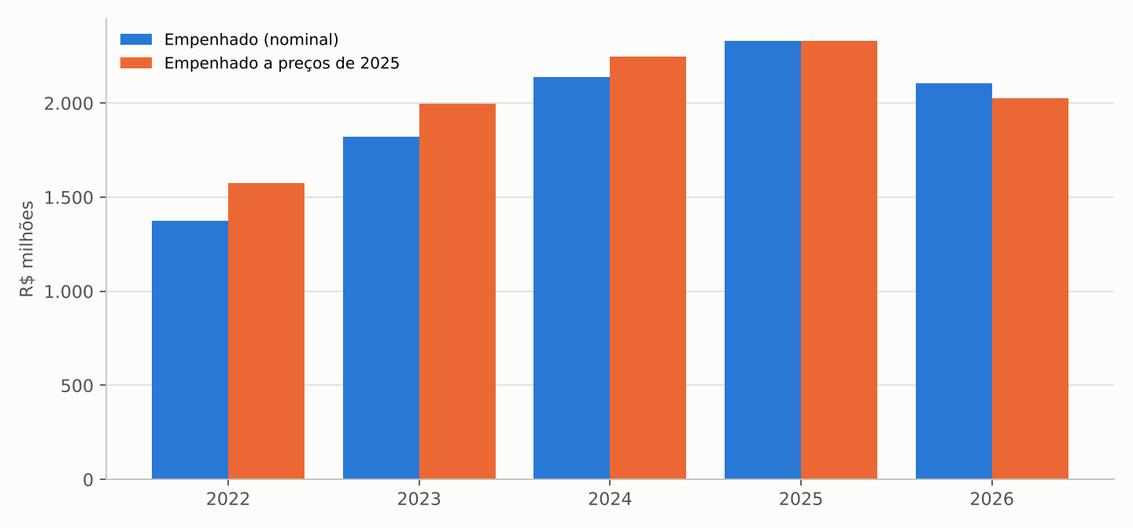
Fonte: SICONFI e IBGE (aba DESPESA_SAUDE_FUNCAO10_AP).
Figura 2 – Participação da saúde na despesa total e na receita corrente líquida do Estado, 2022–2026 (2026 parcial)
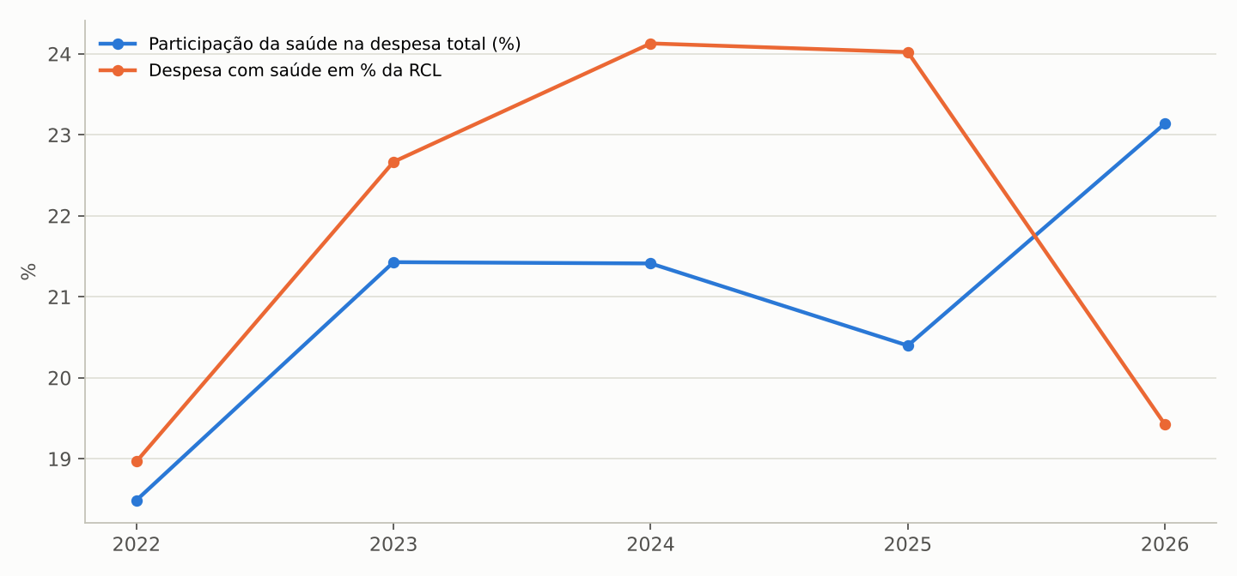
Fonte: SICONFI, RREO Anexos 02 e 03 (aba DESPESA_SAUDE_FUNCAO10_AP).
4.2 Em que a despesa é classificada
A leitura por subfunção revela o principal problema de transparência do gasto estadual em saúde: quase metade da despesa (R$ 1.130 milhões em 2025, 48,5%) é lançada na subfunção 122, Administração Geral, e não nas subfunções finalísticas. A assistência hospitalar e ambulatorial (subfunção 302) recebe 42,3% (R$ 986 milhões), o suporte profilático e terapêutico (medicamentos e insumos) 2,4% e as vigilâncias menos de 0,2%. A atenção básica estadual aparece com R$ 22 milhões em 2023, zero em 2024 e 2025 e R$ 14 milhões em 2026. Em 2024 surgiram R$ 245 milhões em "demais subfunções", provavelmente encargos e outras classificações atípicas.
Tabela 4 – Despesa empenhada na função Saúde por subfunção, Estado do Amapá, 2022–2026 (R$ milhões)
Subfunção | 2022 | 2023 | 2024 | 2025 | 2026* | Part. 2025 (%)
Administração Geral (122) | 756,8 | 1.061 | 1.143 | 1.130 | 1.057 | 48,5
Assistência Hospitalar e Ambulatorial (302) | 602,3 | 734,6 | 691,4 | 985,9 | 806,4 | 42,3
Demais subfunções | 0,2 | 0,6 | 245,0 | 155,8 | 153,8 | 6,7
Suporte Profilático e Terapêutico (303) | 0,0 | 0,0 | 59,3 | 56,6 | 62,6 | 2,4
Vigilância Epidemiológica (305) | 6,4 | 3,5 | 0,8 | 2,7 | 10,8 | 0,1
Atenção Básica (301) | 7,8 | 22,2 | 0,0 | 0,0 | 14,1 | 0,0
Vigilância Sanitária (304) | 0,4 | 0,5 | 0,9 | 0,7 | 1,4 | 0,0
Total função Saúde | 1.374 | 1.823 | 2.141 | 2.331 | 2.106 | 100,0
* até o 4º bimestre. Fonte: SICONFI, RREO Anexo 02 (aba SAUDE_SUBFUNCAO_AP).
Figura 3 – Composição da despesa na função Saúde por subfunção, Estado do Amapá, 2022–2026 (2026 parcial)
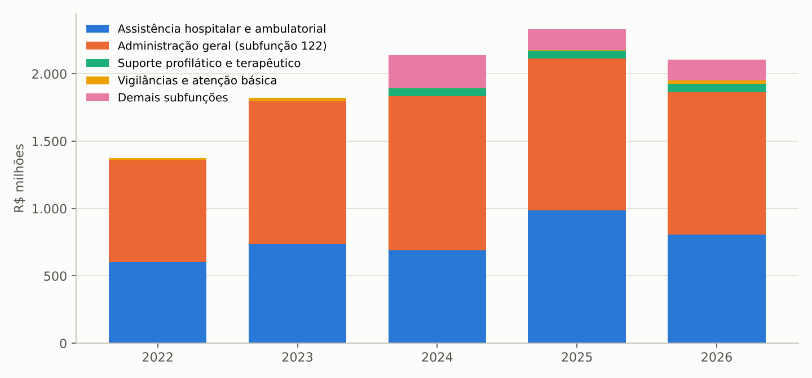
Fonte: SICONFI, RREO Anexo 02 (aba SAUDE_SUBFUNCAO_AP).
A prática de concentrar pessoal e manutenção dos hospitais na Administração Geral é comum entre estados, mas no Amapá ela atinge metade do orçamento e torna impossível saber, pelos demonstrativos fiscais, quanto custa cada hospital, a atenção especializada, a regulação ou a assistência farmacêutica. O Manual de Demonstrativos Fiscais da STN (BRASIL, 2023) e a Portaria de Consolidação GM/MS nº 6/2017 orientam a classificação pela finalidade da despesa; a reclassificação é uma medida de gestão sem custo fiscal e com alto retorno em transparência.

5 O MÍNIMO CONSTITUCIONAL EM AÇÕES E SERVIÇOS PÚBLICOS DE SAÚDE
5.1 Base de cálculo
A base de cálculo do mínimo (receita de impostos mais transferências constitucionais e legais, deduzidas as parcelas repassadas aos municípios) cresceu de R$ 7,0 bilhões em 2022 para R$ 8,9 bilhões em 2025. O FPE (R$ 6,7 bilhões em 2025) representa 76% da base; o ICMS, R$ 1,7 bilhão; o IRRF retido dos servidores, R$ 778 milhões; o IPVA, R$ 149 milhões. Em 2026, até agosto, a base somava R$ 6,7 bilhões, com o FPE 5% abaixo do previsto em 2025, o que pressiona o mínimo e o financiamento da saúde no último quadrimestre.
Tabela 5 – Base de cálculo do mínimo em saúde, Estado do Amapá, 2022–2026 (receita realizada, R$ milhões)
Exercício | Receita de impostos (I) | ICMS | IRRF | IPVA | Transf. constitucionais (II) | Cota-parte FPE | (-) Deduções a municípios (III) | Base (IV)
2022 | 1.817 | 1.353 | 346,6 | 114,1 | 5.588 | 5.577 | 397,9 | 7.007
2023 | 2.093 | 1.406 | 550,2 | 133,2 | 5.816 | 5.809 | 411,2 | 7.498
2024 | 2.356 | 1.517 | 711,1 | 124,0 | 6.563 | 6.558 | 442,6 | 8.476
2025 | 2.633 | 1.703 | 777,9 | 148,7 | 6.719 | 6.716 | 500,8 | 8.851
2026* | 1.834 | 1.187 | 515,6 | 128,5 | 5.244 | 5.242 | 361,4 | 6.716
* até o 4º bimestre. Fonte: SIOPS, RREO Anexo 12 (BRASIL, 2026) (aba SIOPS_RECEITA_BASE_AP).
5.2 Apuração do mínimo e esforço próprio
A Constituição do Estado do Amapá fixa em 15% o mínimo da receita de impostos e transferências a ser aplicado em saúde, acima dos 12% da LC 141/2012. O Estado cumpriu o mínimo em todos os anos: 15,39% em 2022 (margem de apenas R$ 28 milhões), 19,38% em 2023, 17,58% em 2024 e 16,80% em 2025. Em 2026, até o 4º bimestre, o percentual pela despesa liquidada era de 15,3%, o menor da série.
O dado mais relevante para a transição é a estagnação da despesa própria: as ASPS empenhadas foram de R$ 1.454 milhões em 2023, R$ 1.490 milhões em 2024 e R$ 1.487 milhões em 2025, enquanto a base cresceu 18%. Em termos reais, a despesa própria caiu cerca de 7% entre 2023 e 2025. Todo o crescimento da despesa total com saúde no período veio de recursos transferidos pela União (seção 6). A margem acima do mínimo estadual recuou de R$ 329 milhões (2023) para R$ 160 milhões (2025); em relação ao piso federal de 12%, a margem é de R$ 425 milhões.
Tabela 6 – Apuração do cumprimento do mínimo em ASPS, Estado do Amapá, 2022–2026 (R$ milhões)
Exercício | Base (IV) | ASPS empenhadas | ASPS liquidadas | Mínimo 15% (CE) | Mínimo 12% (LC 141) | Acima do mínimo estadual | % aplicado (emp.) | % aplicado (liq.)
2022 | 7.007 | 1.079 | 1.036 | 1.051 | 840,8 | 27,8 | 15,39 | 14,78
2023 | 7.498 | 1.454 | 1.438 | 1.125 | 899,7 | 329,1 | 19,38 | 19,17
2024 | 8.476 | 1.490 | 1.466 | 1.271 | 1.017 | 219,1 | 17,58 | 17,30
2025 | 8.851 | 1.487 | 1.477 | 1.328 | 1.062 | 159,6 | 16,80 | 16,69
2026* | 6.716 | 1.361 | 1.030 | 1.007 | 806,0 | 353,5 | 20,26 | 15,34
* até o 4º bimestre; nos cinco primeiros bimestres o acompanhamento é feito pela despesa liquidada. CE = Constituição Estadual. Fonte: SIOPS, RREO Anexo 12 (aba SIOPS_ASPS_APURACAO_AP).
Figura 4 – Percentual da receita de impostos e transferências aplicado em ASPS, Estado do Amapá, 2022–2026 (2026 pela despesa liquidada, 4º bimestre)
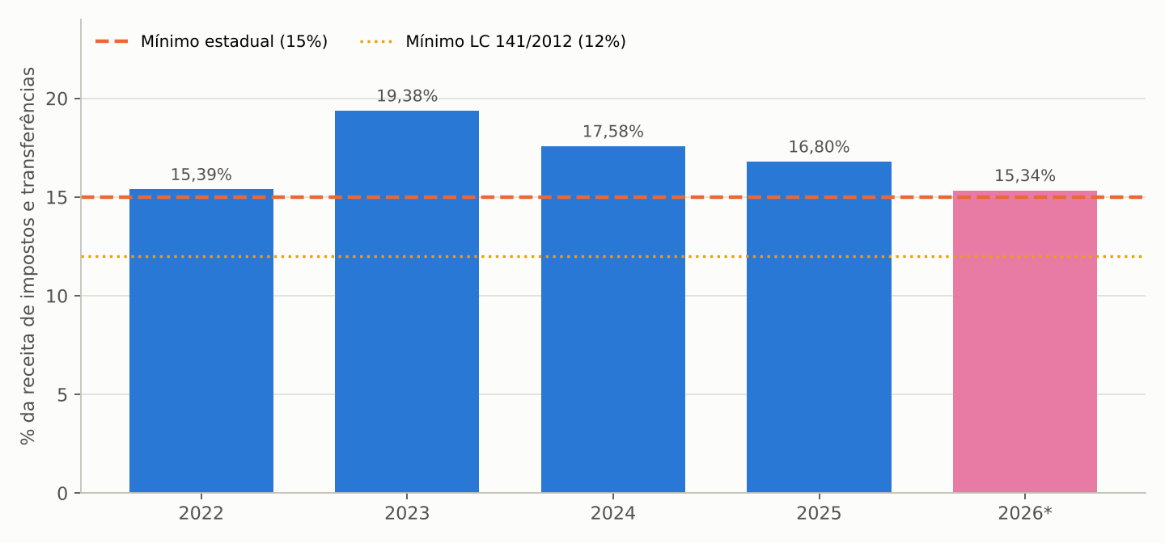
Fonte: SIOPS, RREO Anexo 12 (aba SIOPS_ASPS_APURACAO_AP).
Dentro das ASPS, o problema de classificação se repete: R$ 1.195 milhões (80%) estão em "outras subfunções" (Administração Geral) e R$ 291 milhões em assistência hospitalar e ambulatorial; a atenção básica, as vigilâncias e o suporte profilático com recursos próprios aparecem zerados em 2024 e 2025, embora o Estado mantenha vigilância epidemiológica, laboratório central e assistência farmacêutica especializada (aba SIOPS_ASPS_SUBFUNCAO_AP).
5.3 Restos a pagar de ASPS
A LC 141/2012 exige o controle dos restos a pagar de ASPS por exercício do empenho, pois cancelamentos reduzem o valor considerado para o mínimo. Na posição do RREO de 2026, os empenhos de 2022 inscritos em restos a pagar (R$ 172 milhões) tinham R$ 42 milhões pagos, R$ 110 milhões ainda a pagar e R$ 21 milhões cancelados; os de 2021 (R$ 208 milhões) tiveram R$ 97 milhões cancelados. A partir de 2023 a inscrição caiu (R$ 82, 24 e 15 milhões) e o pagamento foi quase integral, o que indica saneamento do passivo, mas o estoque de 2022 a pagar merece conferência contábil: parte pode corresponder a empenhos sem respaldo que deveriam ser cancelados e compensados.
Tabela 7 – Controle dos restos a pagar de ASPS por exercício do empenho, Estado do Amapá (posição de 2026, 4º bimestre; R$ milhões)
Exercício do empenho | Mínimo | Aplicado | Acima do mínimo | RP inscritos | RP pagos | RP a pagar | RP cancelados
2025 | 1.328 | 1.487 | 159,6 | 15,5 | 7,8 | 7,7 | 0,0
2024 | 1.271 | 1.490 | 219,1 | 24,4 | 16,5 | 0,5 | 7,4
2023 | 1.125 | 1.454 | 329,1 | 81,5 | 72,4 | 0,6 | 8,6
2022 | 1.051 | 1.079 | 27,8 | 172,4 | 41,9 | 110,0 | 20,5
2021 | 880,4 | 1.042 | 161,5 | 208,1 | 54,0 | 57,1 | 96,9
Fonte: SIOPS, RREO Anexo 12, quadro de controle dos restos a pagar (aba RESTOS_A_PAGAR_ASPS_AP).

6 FONTES DE FINANCIAMENTO E TRANSFERÊNCIAS DA UNIÃO
6.1 Recursos próprios e recursos transferidos
A despesa total com saúde do Estado (recursos próprios mais transferidos) foi de R$ 2.330 milhões em 2025. Os recursos transferidos de outros entes financiaram R$ 786 milhões (33,7%), contra R$ 295 milhões (21,5%) em 2022. As transferências da União para a saúde efetivamente recebidas passaram de R$ 214 milhões para R$ 838 milhões, multiplicando-se por 3,9 em três anos, e em 2026 somavam R$ 653 milhões até agosto (R$ 806 por habitante). A diferença entre o previsto e o realizado foi grande em 2022 e 2023 (63% e 71% de realização) e desapareceu em 2025 (98%).
Tabela 8 – Despesa total com saúde por fonte e transferências da União, Estado do Amapá, 2022–2026 (R$ milhões)
Exercício | Despesa total (emp.) | Com recursos próprios | Com recursos transferidos | Part. transferidos (%) | Transf. da União recebidas | Transf. da União previstas | Transf. União per capita (R$)
2022 | 1.374 | 1.079 | 295,2 | 21,5 | 213,9 | 338,8 | 266
2023 | 1.785 | 1.471 | 314,3 | 17,6 | 408,3 | 572,4 | 509
2024 | 2.141 | 1.514 | 626,5 | 29,3 | 556,1 | 695,2 | 693
2025 | 2.330 | 1.544 | 785,8 | 33,7 | 837,7 | 854,2 | 1.039
2026* | 2.106 | 1.434 | 672,2 | 31,9 | 652,6 | 728,6 | 806
* até o 4º bimestre. Fonte: SIOPS, RREO Anexo 12 (aba SIOPS_DESPESA_TOTAL_FONTES_AP).
Figura 5 – Despesa total com saúde do Estado por fonte de recursos, 2022–2026 (2026 parcial)
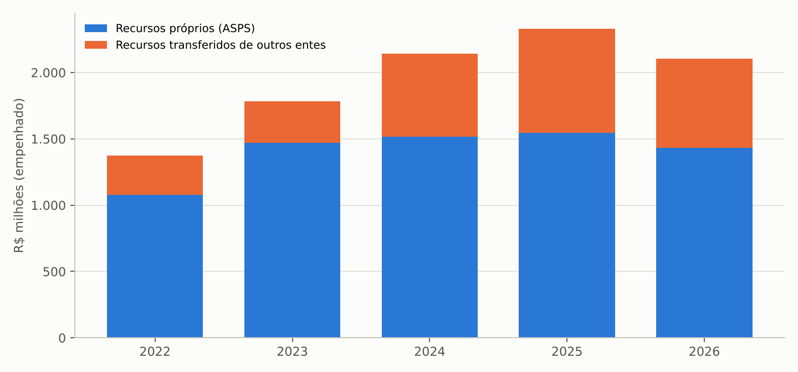
Fonte: SIOPS, RREO Anexo 12 (aba SIOPS_DESPESA_TOTAL_FONTES_AP).
As despesas com recursos transferidos concentram-se na assistência hospitalar e ambulatorial (R$ 694 milhões em 2025) e no suporte profilático (R$ 55 milhões, a assistência farmacêutica), com R$ 91 milhões em outras subfunções (aba SIOPS_NAO_COMPUTADAS_SUBFUNCAO_AP). O indicador SIOPS 1.3 mostra que as transferências do SUS passaram de 3,7% para 11,1% de tudo o que a União transfere ao Estado.
6.2 Composição da despesa segundo o SIOPS
Os indicadores do SIOPS revelam uma mudança estrutural no padrão de gasto. A participação de pessoal na despesa total com saúde caiu de 49,8% (2022) para 44,3% (2025 e 2026), e a de serviços de terceiros pessoa jurídica de 27,1% para 20,9%. Em contrapartida, as despesas com instituições privadas sem fins lucrativos saltaram de 4,9% em 2024 para 18,3% em 2025 (cerca de R$ 425 milhões), o que corresponde à entrada de organizações sociais ou filantrópicas na gestão de unidades. Os investimentos oscilaram entre 3% e 8,4% e caíram a 2,0% em 2026. A despesa com medicamentos é informada como zero desde 2023, o que é incompatível com os R$ 55 a 60 milhões anuais de suporte profilático e com a assistência farmacêutica especializada do Estado: trata-se de erro de preenchimento que distorce o indicador nacional e deve ser corrigido.
Tabela 9 – Indicadores SIOPS do Estado do Amapá, 2022–2026
Indicador | 2022 | 2023 | 2024 | 2025 | 2026 (4º bim.)
2.1 Despesa total com saúde por habitante (R$) | 1.566 | 2.034 | 2.666 | 2.889 | 1.940
2.2 Pessoal na despesa com saúde (%) | 49,8 | 55,3 | 47,8 | 44,3 | 44,3
2.3 Medicamentos (%) | 0,2 | 0,0 | 0,0 | 0,0 | 0,0
2.4 Serviços de terceiros – pessoa jurídica (%) | 27,1 | 24,4 | 25,1 | 20,9 | 22,6
2.5 Investimentos (%) | 4,1 | 3,0 | 8,4 | 4,8 | 2,0
2.6 Instituições privadas sem fins lucrativos (%) | 3,7 | 3,8 | 4,9 | 18,3 | 17,3
3.1 Transferências na despesa total com saúde (%) | 15,5 | 22,9 | 26,0 | 36,0 | 41,8
3.2 Receita própria aplicada em ASPS (%) | 15,4 | 19,4 | 17,6 | 16,8 | 15,3
Fonte: SIOPS, indicadores da situação de entrega (aba SIOPS_INDICADORES_AP).
Figura 6 – Composição da despesa com saúde do Estado segundo o SIOPS, 2022–2026
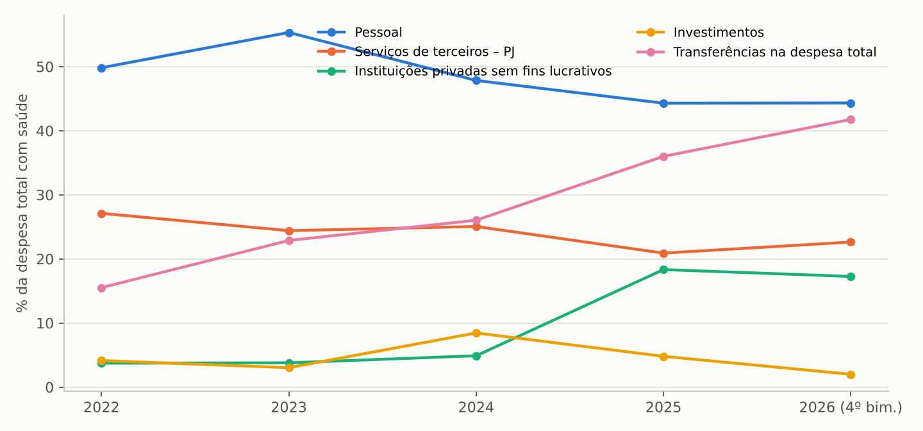
Fonte: SIOPS (aba SIOPS_INDICADORES_AP).
6.3 Produção faturada no SUS
O valor aprovado da produção registrada no SIH e no SIA, referência para o financiamento federal da média e alta complexidade, foi de R$ 203 milhões em 2025 (SIH R$ 54 milhões; SIA R$ 149 milhões), R$ 252 por habitante. O crescimento de 80% desde 2022 veio sobretudo do FAEC (R$ 19 milhões para R$ 57 milhões, com as trombectomias e procedimentos vasculares analisados no estudo geral) e da média complexidade ambulatorial. Ainda assim, em 2024 o Amapá faturou R$ 216 por habitante contra R$ 260 no Brasil (18ª posição), e o valor da produção equivale a cerca de um quarto das transferências federais recebidas pelo Estado e a menos de um décimo do gasto público estadual e municipal: o SUS amapaense é financiado por tetos e emendas, não pela produção que registra.
Tabela 10 – Valor aprovado da produção SIH e SIA no Amapá por tipo de financiamento, 2022–2026 (R$ milhões)
Ano | SIH – MAC | SIH – FAEC | SIH total | SIA – MAC | SIA – FAEC | SIA total | SIH+SIA | Per capita (R$)
2022 | 35,0 | 0,9 | 35,9 | 57,8 | 18,2 | 77,0 | 112,9 | 141
2023 | 45,5 | 2,0 | 47,5 | 75,9 | 24,8 | 101,4 | 149,0 | 186
2024 | 46,5 | 3,3 | 49,7 | 85,3 | 36,6 | 123,8 | 173,6 | 216
2025 | 41,5 | 13,0 | 54,5 | 102,5 | 43,5 | 148,7 | 203,2 | 252
2026* | 32,7 | 21,7 | 54,4 | 70,1 | 43,6 | 115,5 | 169,9 | 210
* parcial (até agosto/setembro). Fonte: SIH/SUS e SIA/SUS (BRASIL, 2026) (aba SIH_SIA_VALORES_APROVADOS_AP).
Figura 7 – Valor aprovado SIH e SIA no Amapá, 2022–2026 (2026 parcial)
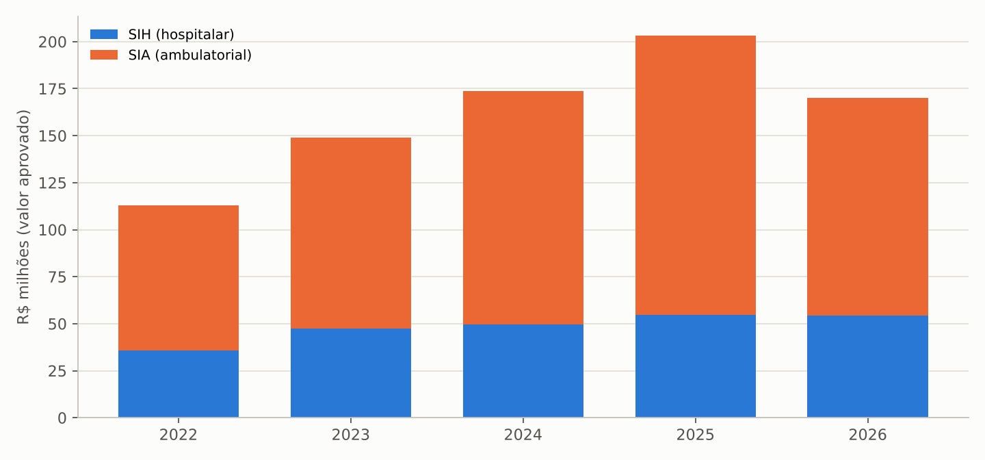
Fonte: SIH/SUS e SIA/SUS (aba SIH_SIA_VALORES_APROVADOS_AP).

7 INVESTIMENTOS E EXECUÇÃO DAS DESPESAS DE CAPITAL
As despesas de capital em saúde (obras, equipamentos e outras inversões, somadas as seções de recursos próprios e transferidos do Anexo 12) tiveram dotação atualizada de R$ 260 milhões em 2024 e R$ 233 milhões em 2025, mas liquidaram apenas R$ 57 milhões (22%) e R$ 74 milhões (32%). Em 2024, R$ 181 milhões foram empenhados e R$ 124 milhões inscritos em restos a pagar não processados; em 2026, até agosto, R$ 147 milhões empenhados contra R$ 31 milhões liquidados (18%). O componente mais afetado é o capital em assistência hospitalar com recursos transferidos: R$ 152 milhões empenhados e R$ 33 milhões liquidados em 2024; R$ 131 milhões empenhados e R$ 21 milhões liquidados em 2026. Trata-se do padrão clássico de obras hospitalares e aquisições de equipamentos financiadas por emendas e convênios que não avançam no ritmo do empenho.
Tabela 11 – Despesas de capital em saúde do Estado do Amapá, 2022–2026 (R$ milhões)
Exercício | Dotação atualizada | Empenhado | Liquidado | Pago | RPNP inscritos | Liquidado/dotação (%) | Capital em AHA transferido – emp. | Idem – liq.
2022 | 90,0 | 56,8 | 36,5 | 30,2 | 20,3 | 40,6 | 0,2 | 0,1
2023 | 222,9 | 54,1 | 36,9 | 33,2 | 17,2 | 16,5 | 20,0 | 8,4
2024 | 259,5 | 181,0 | 57,0 | 57,0 | 124,0 | 22,0 | 151,7 | 32,5
2025 | 233,1 | 111,9 | 73,8 | 70,9 | 38,1 | 31,6 | 87,3 | 53,3
2026* | 172,8 | 147,4 | 31,3 | 30,8 | 116,1 | 18,1 | 130,5 | 20,5
* até o 4º bimestre. Fonte: SIOPS, RREO Anexo 12 (aba INVESTIMENTOS_CAPITAL_SAUDE_AP).
Figura 8 – Despesas de capital em saúde: dotação, empenho e liquidação, Estado do Amapá, 2022–2026 (2026 parcial)
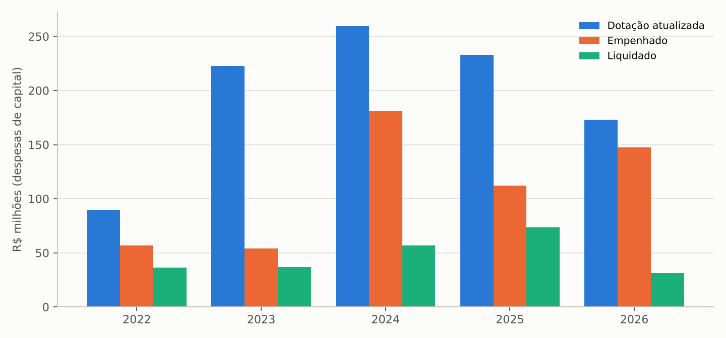
Fonte: SIOPS, RREO Anexo 12 (aba INVESTIMENTOS_CAPITAL_SAUDE_AP).
A transição deve receber a carteira de obras e aquisições com a situação física e financeira de cada item, inclusive os recursos de emendas e convênios depositados nas contas do Fundo Estadual de Saúde e ainda não executados, que estão sujeitos a prazos de aplicação e a devolução.

8 EMENDAS PARLAMENTARES FEDERAIS
8.1 Volume e evolução
Entre 2022 e 2026 foram empenhados R$ 1.797 milhões em emendas parlamentares federais da função Saúde com aplicação no Amapá, com R$ 1.422 milhões já pagos. O valor anual mais que triplicou: R$ 170 milhões em 2022, R$ 267 milhões em 2023, R$ 316 milhões em 2024, R$ 606 milhões em 2025 e R$ 438 milhões em 2026 até a extração. As emendas individuais somaram R$ 951 milhões (53%) e as de bancada R$ 846 milhões (47%), estas concentradas em 2025 e 2026 (R$ 358 e R$ 242 milhões). Em 2025 as emendas equivaleram a R$ 751 por habitante e a 39% de todas as transferências da União para a saúde recebidas pelo Estado e pelos municípios, o que indica que o salto das transferências descrito na seção 6 é, em grande medida, efeito das emendas.
Tabela 12 – Emendas parlamentares federais em saúde destinadas ao Amapá, por ano da emenda, 2022–2026 (R$ milhões)
Ano da emenda | Empenhado | Liquidado | Pago | RP inscritos | RP pagos | Per capita (R$)
2022 | 169,9 | 115,5 | 115,5 | 79,8 | 28,9 | 212
2023 | 267,3 | 203,7 | 203,7 | 40,3 | 22,3 | 333
2024 | 316,2 | 246,0 | 246,0 | 93,8 | 46,6 | 394
2025 | 605,6 | 469,8 | 469,8 | 46,1 | 89,7 | 751
2026* | 438,1 | 386,7 | 386,5 | 0,0 | 0,0 | 541
Total | 1.797 | 1.422 | 1.422 | 259,9 | 187,6 | –
* até a extração (7 nov. 2026). Fonte: Portal da Transparência/CGU (BRASIL, 2026) (aba EMENDAS_SAUDE_AP_ANO).
Figura 9 – Emendas parlamentares em saúde para o Amapá por tipo e ano (empenhado), 2022–2026
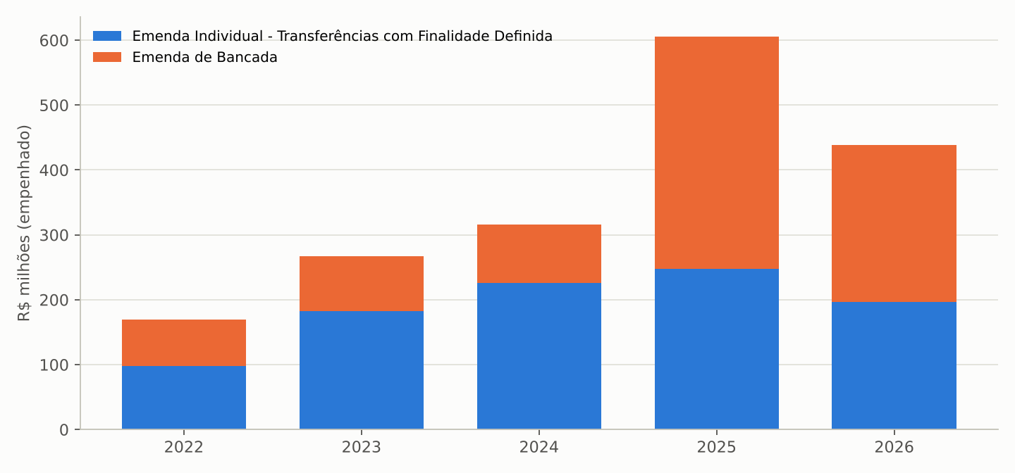
Fonte: CGU (aba EMENDAS_TIPO_ANO).
8.2 Destinação
Quase quatro quintos do valor (R$ 1.424 milhões; 79%) foram para "incremento temporário ao custeio" de serviços, R$ 897 milhões para a assistência hospitalar e ambulatorial e R$ 527 milhões para a atenção primária; apenas R$ 249 milhões (14%) foram para estruturação de unidades (atenção primária R$ 144 milhões; atenção especializada R$ 105 milhões). Por localidade, R$ 1.205 milhões (67%) foram classificados como "múltiplo" (vários municípios ou Estado e municípios), R$ 408 milhões de aplicação estadual e R$ 106 milhões para Macapá. A dependência de custeio por emenda é um risco fiscal relevante: o "incremento temporário" não integra o teto MAC nem o piso da atenção primária, não tem garantia de continuidade e, pela regra do Ministério da Saúde, não pode financiar pessoal permanente.
Tabela 13 – Emendas parlamentares em saúde para o Amapá por ação orçamentária, 2022–2026 (empenhado, R$ milhões)
Ação orçamentária | 2022 | 2023 | 2024 | 2025 | 2026 | Total
Incremento temporário ao custeio – assistência hospitalar e ambulatorial | 58,6 | 100,6 | 176,7 | 363,1 | 198,1 | 897,0
Incremento temporário ao custeio – atenção primária | 48,1 | 35,8 | 78,2 | 167,2 | 197,3 | 526,6
Estruturação da rede de atenção primária | 30,3 | 49,3 | 17,6 | 25,2 | 21,9 | 144,4
Estruturação de unidades de atenção especializada | 29,1 | 16,9 | 25,0 | 27,5 | 6,6 | 105,1
Múltiplo | 0,0 | 63,8 | 7,8 | 0,0 | 0,0 | 71,6
Saúde indígena | 0,7 | 1,0 | 3,4 | 9,2 | 7,2 | 21,6
Vigilância em saúde e ambiente | 0,5 | 0,0 | 7,5 | 5,8 | 6,0 | 19,8
Saúde digital e telessaúde | 0,0 | 0,0 | 0,0 | 7,1 | 0,0 | 7,1
Fonte: CGU (aba EMENDAS_ACAO).
Os autores concentram-se na bancada do Amapá (R$ 846 milhões em emendas de bancada) e nos três senadores (Davi Alcolumbre R$ 146 milhões; Randolfe Rodrigues R$ 130 milhões; Lucas Barreto R$ 118 milhões), seguidos dos deputados federais (aba EMENDAS_AUTOR). Entre os favorecidos finais dos pagamentos, o Fundo Estadual de Saúde recebeu R$ 470 milhões (29%), o Fundo Municipal de Saúde de Macapá R$ 221 milhões (14%) e os demais fundos municipais entre R$ 7 e 58 milhões; R$ 566 milhões (35%) aparecem como pagos ao Banco do Brasil, agente financeiro das transferências fundo a fundo (aba EMENDAS_FAVORECIDOS). Os convênios vinculados a emendas incluem a construção de unidade de atenção especializada em Macapá (R$ 74,5 milhões, convênio 925155, de 2022, reforçado por emendas de 2025) e o Centro de Especialidades Odontológicas estadual (R$ 10 milhões) (aba EMENDAS_CONVENIOS).
8.3 Comparação com os demais estados
O Amapá é, com folga, o estado que mais recebe emendas federais de saúde por habitante: R$ 2.228 em 2022–2026, contra R$ 1.421 em Roraima, R$ 1.149 no Acre, R$ 1.012 no Tocantins e R$ 179 em São Paulo. Em 2025 foram R$ 751 por habitante, mais que o dobro do segundo colocado (Roraima, R$ 347). A pequena população e a representação parlamentar fixa explicam a vantagem; a contrapartida é a volatilidade: uma mudança na regra das emendas ou na composição da bancada afeta de imediato o custeio dos hospitais estaduais e das equipes municipais.
Figura 10 – Emendas parlamentares federais em saúde empenhadas por habitante, por UF de aplicação, 2022–2026
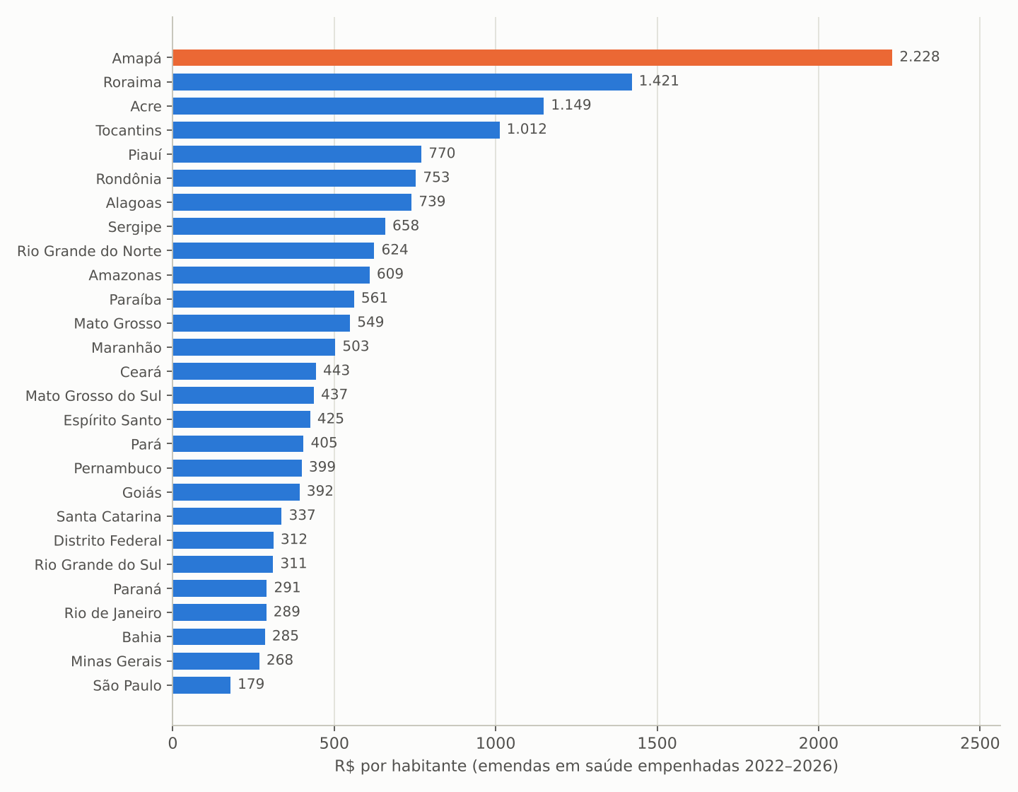
Fonte: CGU e IBGE (aba BENCH_UF_EMENDAS_SAUDE).

9 MUNICÍPIOS E GASTO PÚBLICO CONSOLIDADO
9.1 Despesa municipal
Os 16 municípios empenharam R$ 841 milhões na função Saúde em 2025 segundo a DCA (R$ 944 milhões no Anexo 12 do SIOPS, que inclui todas as fontes), 80% acima de 2022. Macapá responde por 57% (R$ 538 milhões; R$ 1.124 por habitante) e Santana por 12% (R$ 109 milhões; R$ 948 por habitante). Os municípios pequenos gastam muito mais por habitante (Tartarugalzinho R$ 2.324; Itaubal R$ 2.266; Pedra Branca do Amapari R$ 2.200), efeito da escala mínima dos serviços e das transferências federais per capita elevadas. Oiapoque tem o menor gasto por habitante (R$ 835). Laranjal do Jari não entregou a DCA de 2025 e o município de Amapá não entregou as de 2023 a 2025, lacunas que a transição deve registrar junto ao Tribunal de Contas.
Tabela 14 – Financiamento da saúde nos municípios do Amapá, 2025 (RREO Anexo 12/SIOPS; R$ milhões)
Município | Base de cálculo | ASPS próprias | % aplicado | Transf. da União | Despesa total | Per capita (R$) | União/despesa (%) | Atenção básica (%)
Macapá | 1.118 | 183,0 | 16,4 | 308,5 | 537,8 | 1.124 | 57,4 | 57,1
Santana | 177,6 | 28,1 | 15,4 | 108,9 | 109,0 | 948 | 99,9 | 69,3
Laranjal do Jari | 73,2 | 11,4 | 15,1 | 53,5 | 56,6 | 1.616 | 94,4 | 65,5
Porto Grande | 36,3 | 9,1 | 25,0 | 25,3 | 34,7 | 1.935 | 72,8 | 41,7
Mazagão | 36,4 | 5,7 | 15,5 | 56,6 | 29,1 | 1.316 | 194,4 | 76,9
Pedra Branca do Amapari | 42,7 | 10,6 | 24,8 | 23,2 | 27,2 | 2.200 | 85,2 | 90,1
Tartarugalzinho | 26,6 | 6,9 | 25,7 | 27,6 | 24,4 | 2.324 | 113,0 | 65,1
Oiapoque | 48,3 | 7,4 | 15,3 | 15,9 | 23,2 | 835 | 68,4 | 76,7
Calçoene | 23,5 | 5,6 | 23,6 | 12,9 | 19,4 | 1.831 | 66,4 | 91,5
Vitória do Jari | 21,5 | 3,5 | 16,3 | 16,1 | 19,1 | 1.671 | 84,1 | 95,4
Ferreira Gomes | 61,9 | 9,9 | 16,0 | 10,2 | 14,3 | 2.142 | 71,5 | 85,4
Amapá (município) | 17,5 | 2,7 | 15,3 | 9,1 | 13,1 | 1.550 | 69,4 | 98,5
Itaubal | 17,6 | 3,3 | 18,6 | 10,3 | 12,4 | 2.266 | 82,8 | 76,3
Serra do Navio | 14,9 | 3,6 | 23,3 | 7,5 | 9,7 | 2.037 | 77,9 | 87,4
Cutias | 14,5 | 3,4 | 23,3 | 11,6 | 7,6 | 1.728 | 152,4 | 86,6
Pracuúba | 15,7 | 2,4 | 15,4 | 6,2 | 6,8 | 1.779 | 91,8 | 82,9
Fonte: SIOPS, RREO Anexo 12 dos municípios; população SICONFI/IBGE (aba MUNICIPIOS_SIOPS_ANEXO12_2025). Quando as transferências superam a despesa (Mazagão, Cutias, Tartarugalzinho), há recursos recebidos e não executados no exercício ou inconsistência de registro.
Figura 11 – Despesa total com saúde por habitante nos municípios do Amapá, 2025
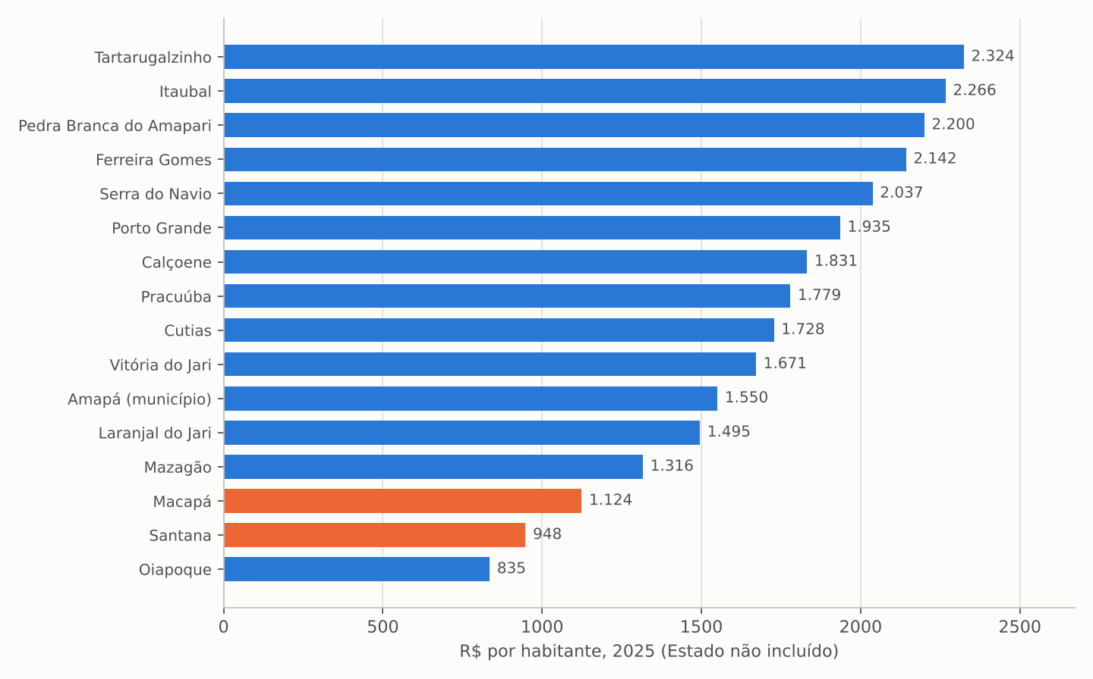
Fonte: SIOPS e SICONFI (aba MUNICIPIOS_SIOPS_ANEXO12_2025).
Todos os municípios cumpriram o mínimo de 15% em 2022–2025, vários com folga (Tartarugalzinho, Porto Grande, Pedra Branca, Calçoene e Serra do Navio acima de 23% em 2025). Em 2026, até o bimestre homologado, Santana (13,9%) e Pracuúba (11,4%) estavam abaixo do mínimo pela despesa liquidada e Laranjal do Jari não havia transmitido despesa própria, situações que costumam se regularizar no fechamento, mas que merecem acompanhamento (aba MUNICIPIOS_PCT_APLICADO_SERIE). A dependência de transferências é a marca do financiamento municipal: em nove municípios as transferências da União superam 80% da despesa com saúde, e em Santana equivalem a 100%.
9.2 Gasto público consolidado
Somando o Estado e os 16 municípios, e deduzindo as transferências estaduais aos municípios (R$ 21 milhões em 2025), o gasto público em saúde no Amapá passou de R$ 1,9 bilhão (2022) para R$ 3,25 bilhões (2025), ou de R$ 2.367 para R$ 4.034 por habitante. As transferências da União recebidas pelos dois níveis somaram R$ 1,54 bilhão em 2025, 47% do total. Em 2022, ano com PIB estadual disponível (R$ 23,6 bilhões), o gasto estadual e municipal equivalia a 8,0% do PIB, proporção muito superior à média nacional do gasto público em saúde (cerca de 4% do PIB), outro reflexo da economia pequena e dependente de transferências.
Tabela 15 – Gasto público em saúde no Amapá, Estado e municípios, 2022–2025 (R$ milhões)
Exercício | Estado | Municípios | (-) Transf. do Estado aos municípios | Gasto consolidado | Per capita (R$) | Transf. da União recebidas | Part. União (%)
2022 | 1.374 | 531,7 | 5,1 | 1.901 | 2.367 | 507,3 | 26,7
2023 | 1.785 | 692,7 | 8,2 | 2.469 | 3.076 | 1.004 | 40,7
2024 | 2.141 | 823,3 | 12,8 | 2.951 | 3.676 | 1.032 | 35,0
2025 | 2.330 | 944,4 | 21,1 | 3.253 | 4.034 | 1.541 | 47,4
Fonte: SIOPS, RREO Anexo 12 do Estado e dos municípios (aba GASTO_PUBLICO_CONSOLIDADO_AP). Exclui a despesa direta da União no estado.

10 COMPARAÇÃO COM OS DEMAIS ESTADOS
Em 2025 o Amapá apresentou a maior despesa estadual com saúde por habitante do país (R$ 2.889), seguido de Acre (R$ 2.760), Roraima (R$ 2.355) e Tocantins (R$ 2.165); a mediana dos estados é de cerca de R$ 1.000 e os grandes estados do Sudeste gastam entre R$ 750 e R$ 1.000. O Amapá também lidera as transferências federais per capita (R$ 1.039; Acre R$ 620) e tem a terceira maior dependência de transferências (36%, atrás de Sergipe e Pará). No esforço próprio, porém, o Estado é apenas o sexto (16,8%), atrás de Amazonas (19,9%), Sergipe (17,9%), Roraima (17,6%), Tocantins (17,2%) e Paraíba (16,8%), embora sua base de cálculo per capita (R$ 10.975) seja a terceira maior. A participação da saúde na despesa total (20,4%) é a segunda maior, atrás do Tocantins (21,3%).
Tabela 16 – Despesa com saúde dos estados, 2025 (dez maiores por habitante e referências)
UF | Função Saúde (R$ mi) | Part. na despesa (%) | Despesa total saúde per capita (R$) | ASPS próprias per capita (R$) | Transf. União per capita (R$) | Transf. União (%) | % aplicado
Amapá | 2.331 | 20,4 | 2.889 | 1.844 | 1.039 | 36,0 | 16,8
Acre | 2.250 | 16,8 | 2.760 | 1.838 | 620 | 22,5 | 15,6
Roraima | 1.679 | 18,4 | 2.355 | 1.987 | 375 | 15,9 | 17,6
Tocantins | 3.994 | 21,3 | 2.165 | 1.595 | 380 | 17,5 | 17,2
Distrito Federal | 6.275 | 14,2 | 1.989 | 1.370 | 479 | 24,1 | 14,6
Rondônia | 2.792 | 15,7 | 1.635 | 1.105 | 260 | 15,9 | 14,3
Sergipe | 3.375 | 18,1 | 1.474 | 1.129 | 334 | 22,7 | 17,9
Mato Grosso | 5.424 | 12,7 | 1.430 | 1.203 | 165 | 11,5 | 16,7
Espírito Santo | 5.667 | 18,2 | 1.384 | 931 | 333 | 24,0 | 16,5
Amazonas | 5.380 | 14,7 | 1.279 | 1.018 | 225 | 17,6 | 19,9
Pará | 6.560 | 12,4 | 765 | 593 | 157 | 20,5 | 14,3
São Paulo | 44.215 | 11,5 | 1.012 | 685 | 172 | 17,0 | 14,2
Minas Gerais | 15.455 | 11,7 | 756 | 551 | 21 | 2,8 | 12,3
Fonte: SICONFI (RREO Anexo 02) e SIOPS (RREO Anexo 12); população IBGE 2025 (aba BENCH_UF_DESPESA_SAUDE_2025).
Figura 12 – Despesa estadual total com saúde por habitante, por UF, 2025
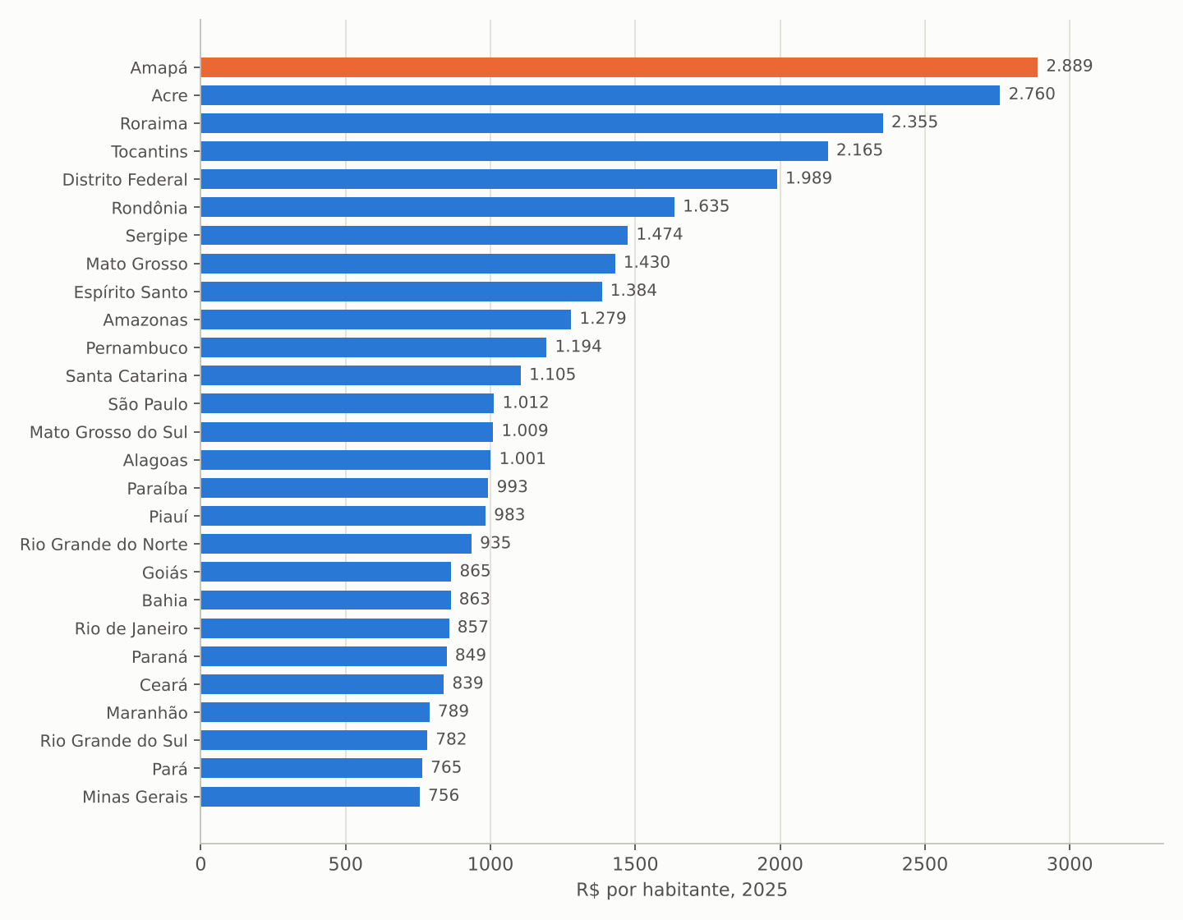
Fonte: SIOPS e IBGE (aba BENCH_UF_DESPESA_SAUDE_2025).
Figura 13 – Percentual da receita de impostos e transferências aplicado em ASPS pelos estados, 2025
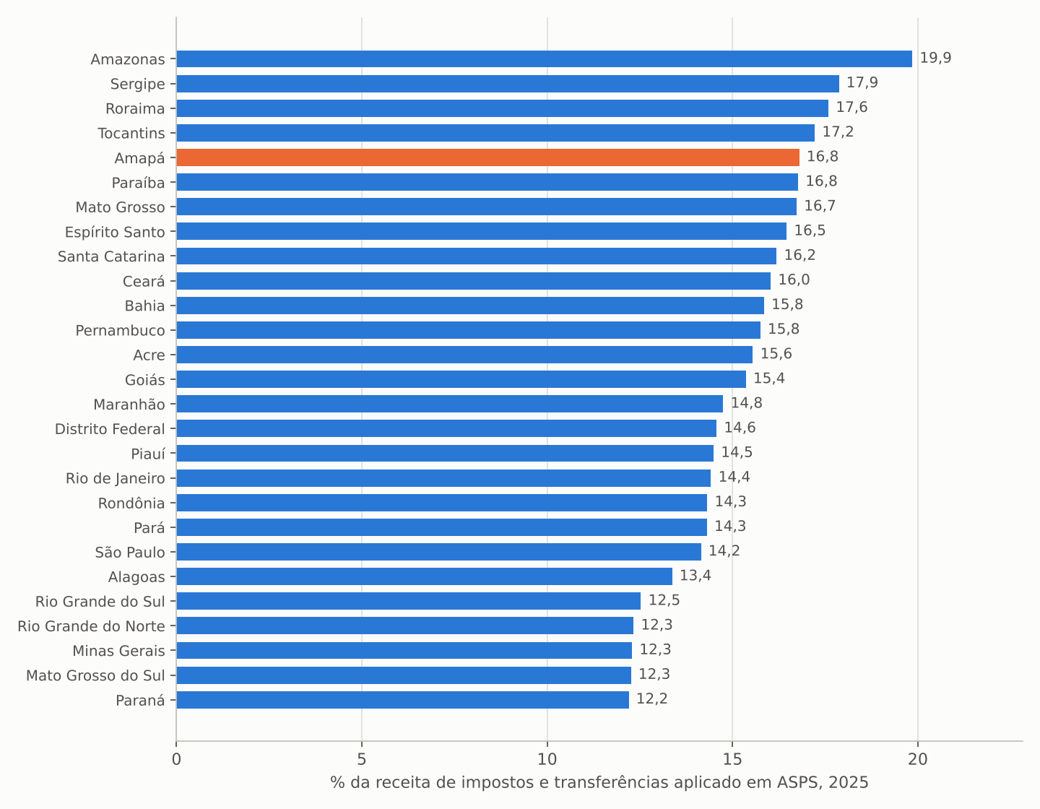
Fonte: SIOPS, RREO Anexo 12 (aba BENCH_UF_DESPESA_SAUDE_2025).
Na composição da despesa, o Amapá tem a quarta maior participação de pessoal (44,3%, atrás de Roraima, Tocantins e Rio Grande do Norte), participação média de serviços de terceiros (20,9%) e de instituições privadas sem fins lucrativos (18,3%, semelhante a Amazonas e Pernambuco, mas distante de Goiás, Espírito Santo, Pará e São Paulo, acima de 40%), e investimentos de 4,8% (Mato Grosso 16%; Minas Gerais 9,3%) (aba BENCH_UF_SIOPS_INDICADORES_2025). No valor aprovado SIH+SIA por habitante (2024), o Amapá ficou em 18º lugar (R$ 216; Brasil R$ 260; Santa Catarina R$ 356), com produção hospitalar per capita (R$ 62) entre as mais baixas do país e produção ambulatorial (R$ 154) próxima da média (aba BENCH_UF_SIH_SIA_2024).

11 PONTOS DE ATENÇÃO PARA A TRANSIÇÃO
Risco de descumprimento do mínimo em 2026. O percentual aplicado pela despesa liquidada era de 15,3% em agosto, o menor da série, com o FPE 5% abaixo do previsto. A equipe de transição deve acompanhar o fechamento do 6º bimestre (RREO de janeiro de 2027), verificar se os empenhos de dezembro têm respaldo e lembrar que restos a pagar não processados sem disponibilidade financeira são deduzidos do mínimo.
Dependência de emendas de custeio. Cerca de R$ 600 milhões anuais de emendas, três quartos para custeio temporário, sustentam hospitais estaduais e equipes municipais. É preciso mapear que serviços dependem desse recurso, negociar com o Ministério da Saúde a incorporação ao teto MAC e ao piso da atenção primária e construir um plano de contingência para 2027.
Contratos com entidades privadas sem fins lucrativos. O salto de 4,9% para 18,3% da despesa em um ano (cerca de R$ 425 milhões) exige inventário dos contratos de gestão e convênios, metas pactuadas, mecanismos de monitoramento e situação de pagamento, como já apontado para o Hospital São Camilo no estudo geral.
Obras e equipamentos parados. Mais de R$ 120 milhões em despesas de capital inscritos em restos a pagar em 2024 e execução de 18% em 2026 indicam uma carteira de investimentos travada. Cada obra e cada aquisição devem ter situação física, saldo bancário vinculado e prazo de prestação de contas.
Restos a pagar de 2022 e passivo com fornecedores. R$ 110 milhões de ASPS de 2022 ainda a pagar na posição de 2026, além de R$ 541 milhões empenhados e não liquidados em 2026, requerem levantamento do passivo real com fornecedores e prestadores, especialmente do Fundo Estadual de Saúde.
Qualidade da informação. Metade da despesa em Administração Geral, medicamentos zerados, atenção básica zerada e divergências entre SICONFI e SIOPS impedem a gestão por custos. A reclassificação das despesas por subfunção e programa, com centros de custo por hospital, é condição para qualquer política de eficiência.
Municípios. Santana e Pracuúba abaixo do mínimo pela despesa liquidada em 2026, Laranjal do Jari sem transmissão de despesa própria e falta de DCA em dois municípios indicam a necessidade de apoio técnico da SESA e da Comissão Intergestores Bipartite à gestão financeira municipal.

12 RECOMENDAÇÕES E AGENDA DOS PRIMEIROS 100 DIAS
Documentos e dados a requisitar à SESA e à Secretaria de Fazenda:
1) Balancete do Fundo Estadual de Saúde por fonte de recursos, programa, ação e credor, com saldos bancários vinculados (emendas, convênios, blocos de custeio e investimento) em 31 de dezembro de 2026.
2) Relação de restos a pagar processados e não processados da saúde por exercício, credor e situação, e levantamento do passivo não empenhado com fornecedores e prestadores.
3) Inventário dos contratos de gestão, convênios e termos com organizações sociais e filantrópicas: objeto, valor mensal, metas, relatórios de monitoramento e pagamentos em atraso.
4) Carteira de obras e aquisições de equipamentos com situação física, valor empenhado, liquidado e pago, fonte e prazo de prestação de contas.
5) Lista das emendas parlamentares de 2024 a 2026 por beneficiário, objeto, valor recebido, saldo em conta e prazo de execução, com identificação dos serviços custeados por "incremento temporário".
6) Folha de pessoal da saúde por vínculo (efetivos, temporários, cedidos, terceirizados) e por unidade, para reconstruir o custo por hospital e por nível de atenção.
7) Tetos MAC, pisos da atenção primária e habilitações vigentes, com os pleitos pendentes no Ministério da Saúde.
Prioridades de gestão sugeridas:
1) Reclassificar a despesa da saúde por subfunção e programa a partir do orçamento de 2027, com centros de custo por unidade hospitalar, e corrigir os indicadores de medicamentos e atenção básica no SIOPS.
2) Recompor o esforço próprio em patamar estável (meta indicativa de 17% a 18% da base) e proteger o mínimo de 2026 com acompanhamento bimestral.
3) Negociar com o Ministério da Saúde a conversão de emendas de custeio em financiamento permanente (teto MAC, habilitações, piso da atenção primária) e pactuar com a bancada federal um plano plurianual de emendas voltado a investimentos estruturantes.
4) Instituir uma força-tarefa de execução de investimentos, com gestão de contratos de obras e aquisições e metas trimestrais de liquidação.
5) Publicar um painel de execução financeira do Fundo Estadual de Saúde (receita por fonte, despesa por unidade e programa, restos a pagar e prazos de emendas) atualizado mensalmente.
6) Oferecer apoio técnico da SESA aos municípios em gestão financeira, prestação de contas no SIOPS e no SICONFI e uso dos recursos de emendas.

13 CONSIDERAÇÕES FINAIS
O Amapá gasta muito com saúde em termos relativos, mais do que qualquer outro estado por habitante e mais do que com educação, e cumpre o mínimo constitucional. Mas o crescimento recente foi financiado quase inteiramente por transferências federais, em especial emendas de custeio, enquanto o esforço com recursos próprios recuou em termos reais e a execução dos investimentos ficou travada. A combinação de alta dependência, baixa produção faturada, classificação opaca da despesa e expansão acelerada de contratos com entidades privadas define a agenda financeira da transição: conhecer o passivo, proteger o mínimo, converter o dinheiro temporário em financiamento estável e tornar o gasto legível para que as decisões assistenciais dos demais estudos possam ser custeadas com segurança.

APÊNDICE A – CONTEÚDO DA PLANILHA DE TABELAS
A planilha Tabelas_Financiamento_Saude_Amapa_2022_2026.xlsx contém a aba Indice e 33 abas de dados: CONTEXTO_FISCAL_AP, DESPESA_SAUDE_FUNCAO10_AP, SAUDE_SUBFUNCAO_AP e FUNCOES_2025_AP (SICONFI, RREO); SIOPS_RECEITA_BASE_AP, SIOPS_ASPS_APURACAO_AP, SIOPS_ASPS_SUBFUNCAO_AP, SIOPS_NAO_COMPUTADAS_SUBFUNCAO_AP, SIOPS_DESPESA_TOTAL_FONTES_AP, INVESTIMENTOS_CAPITAL_SAUDE_AP, RESTOS_A_PAGAR_ASPS_AP e SIOPS_INDICADORES_AP (SIOPS, Estado); BENCH_UF_SIOPS_INDICADORES_2024/2025 e BENCH_UF_DESPESA_SAUDE_2024/2025 (comparação entre estados); MUNICIPIOS_DESPESA_SAUDE_DCA, MUNICIPIOS_SIOPS_ANEXO12_2024/2025/2026_parcial, MUNICIPIOS_PCT_APLICADO_SERIE e GASTO_PUBLICO_CONSOLIDADO_AP (municípios); SIH_SIA_VALORES_APROVADOS_AP e BENCH_UF_SIH_SIA_2024 (produção faturada); EMENDAS_SAUDE_AP_ANO, EMENDAS_TIPO_ANO, EMENDAS_SUBFUNCAO_ANO, EMENDAS_LOCALIDADE_ANO, EMENDAS_AUTOR, EMENDAS_ACAO, EMENDAS_FAVORECIDOS, EMENDAS_CONVENIOS e BENCH_UF_EMENDAS_SAUDE (CGU); e Fontes_Notas, com endereços e notas metodológicas. Os dados brutos (JSON do SICONFI, HTML do SIOPS e CSV filtrados da CGU) e os scripts de extração e construção (extract_siconfi.py, extract_siops_anexo12.py, build_e5.py) acompanham o repositório do estudo.

REFERÊNCIAS
ALMEIDA, Patrício. Saúde no Estado do Amapá: levantamento da produção hospitalar e ambulatorial e estudo analítico para a transição de governo 2026/2027. Macapá, 2026.
AMAPÁ. Constituição do Estado do Amapá, de 20 de dezembro de 1991. Macapá: Assembleia Legislativa, 1991.
BRASIL. Controladoria-Geral da União. Portal da Transparência: emendas parlamentares (base de dados abertos: emendas, convênios e favorecidos). Brasília, DF: CGU, 2026. Disponível em: https://portaldatransparencia.gov.br/download-de-dados/emendas-parlamentares. Acesso em: 8 nov. 2026.
BRASIL. Instituto Brasileiro de Geografia e Estatística. Estimativas da população residente (tabela 6579); IPCA – número-índice (tabela 1737); Produto Interno Bruto dos estados (tabela 5938). Rio de Janeiro: IBGE, 2026. Disponível em: https://apisidra.ibge.gov.br. Acesso em: 8 nov. 2026.
BRASIL. Lei Complementar nº 141, de 13 de janeiro de 2012. Regulamenta o § 3º do art. 198 da Constituição Federal para dispor sobre os valores mínimos a serem aplicados anualmente pela União, Estados, Distrito Federal e Municípios em ações e serviços públicos de saúde. Diário Oficial da União, Brasília, DF, 16 jan. 2012.
BRASIL. Ministério da Fazenda. Secretaria do Tesouro Nacional. SICONFI – Tesouro Transparente: Relatório Resumido da Execução Orçamentária (Anexos 01, 02, 03 e 14) e Declaração de Contas Anuais (Anexo I-E) do Estado do Amapá, dos demais estados e dos municípios amapaenses, 2022–2026. Brasília, DF: STN, 2026. Disponível em: https://apidatalake.tesouro.gov.br/ords/siconfi/tt/. Acesso em: 8 nov. 2026.
BRASIL. Ministério da Fazenda. Secretaria do Tesouro Nacional. Manual de Demonstrativos Fiscais: 14. ed. Brasília, DF: STN, 2023.
BRASIL. Ministério da Saúde. DATASUS. Sistema de Informações Ambulatoriais do SUS (SIA/SUS) e Sistema de Informações Hospitalares do SUS (SIH/SUS): valor aprovado por ano de processamento, tipo de financiamento, complexidade e UF, 2022–2026. Brasília, DF: Ministério da Saúde, 2026. Disponível em: http://tabnet.datasus.gov.br. Acesso em: 7 nov. 2026.
BRASIL. Ministério da Saúde. Sistema de Informações sobre Orçamentos Públicos em Saúde (SIOPS): Demonstrativo da Lei de Responsabilidade Fiscal (RREO Anexo 12) do Estado do Amapá, dos demais estados e dos municípios amapaenses, e indicadores estaduais, 2015–2026. Brasília, DF: Ministério da Saúde, 2026. Disponível em: http://siops.datasus.gov.br. Acesso em: 8 nov. 2026.
BRASIL. Portaria de Consolidação GM/MS nº 6, de 28 de setembro de 2017. Consolidação das normas sobre o financiamento e a transferência dos recursos federais para as ações e os serviços de saúde do SUS. Diário Oficial da União, Brasília, DF, 3 out. 2017.

